Come preparare le chiavette USB con UBUNTU:

Scaricare sul proprio computer la versione di UBUNTU Ubuntu 16.04 ad esempio qui

http://releases.ubuntu.com/16.04/ (64bit per i computer attuali)

scaricare sul proprio PC il programma UNebootin

<https://unetbootin.github.io/>

e avviare il programma. Selezionare come mostrato qui sotto “Immagine disco” (freccia rossa)

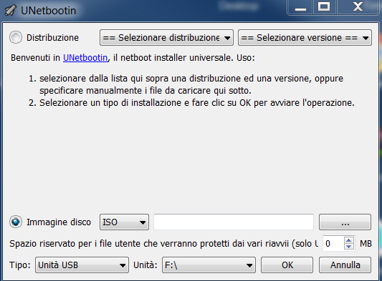

Cliccare poi dove indicato con la freccia blu e cercare la versione di UBUNTU appena scaricata

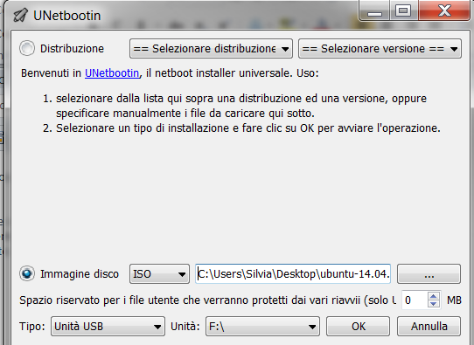

Scrivere quindi nello spazio indicato dalla freccia blu che volete riservare, ad esempio, 8000 MB (circa 8 Gb) persistente (sarà lo spazio per salvare i vostri dati) e nella tendina indicata dalla freccia rossa selezionare la corretta posizione della chiavetta USB che state preparando

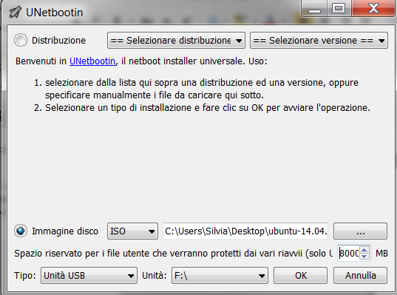

Cliccare OK. In una decina di minuti dovreste aver preparato la chiavetta.

Adesso è necessario **avviare il proprio computer da chiavetta (BOOT)**. Per far questo bisogna accendere il computer e immediatamente (prima dell’avvio del sistema operativo) cercare di accedere al menu del BIOS premendo un tasto o una combinazione di tasti, che variano da produttore a produttore o da modello a modello, durante la fase di avvio. Alcune combinazioni utilizzate sono:

F2

esc

F11

F1

tasto del/canc

ctrl+alt

ctrl+esc

La navigazione fra le varie schede e funzionalità dell'interfaccia del BIOS avviene quasi esclusivamente da tastiera; tuttavia, nelle recenti versioni, che prendono il nome di UEFI BIOS, è supportata la navigazione a puntatore (mouse). Muoversi tra le schede e cercare **BOOT**. Comparirà un **BOOT priority order** e in questa scheda bisogna spostare la chiavetta USB come priorità numero 1 (se non lo fosse già). Per farlo di solito si usano le frecce, ma trovate le istruzioni sulla schermata.

Per windows 10 la situazione è particolare:

Impostazioni->Aggiornamento e Sicurezza->Ripristino->Ravvia ora->Utilizza un dispositivo->EFI USB Device